

**РусСталь Групп**

*Инструкция по установке*

*автомобильного дополнительного оборудования.*

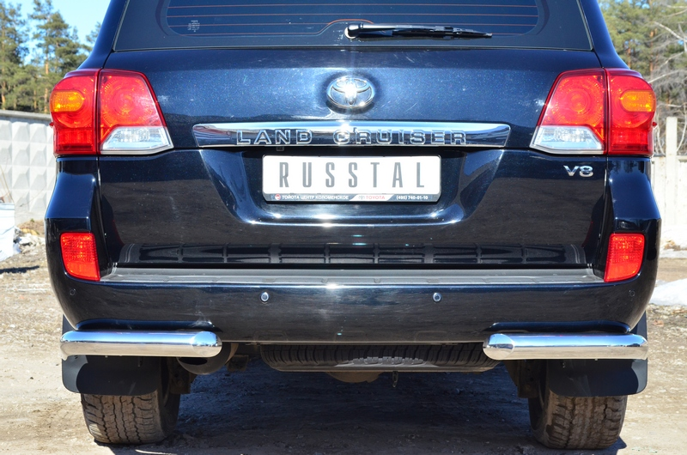

Защита заднего бампера (уголки).

Изображения в инструкции могут отличаться в зависимости от типа защиты

Toyota LC 200 2012-.

*Защита переднего бампера.*

Изображения в инструкции могут отличаться в зависимости от типа защиты.

*Изображения в инструкции могут отличаться в зависимости от типа защиты.*

**Lifan X60**

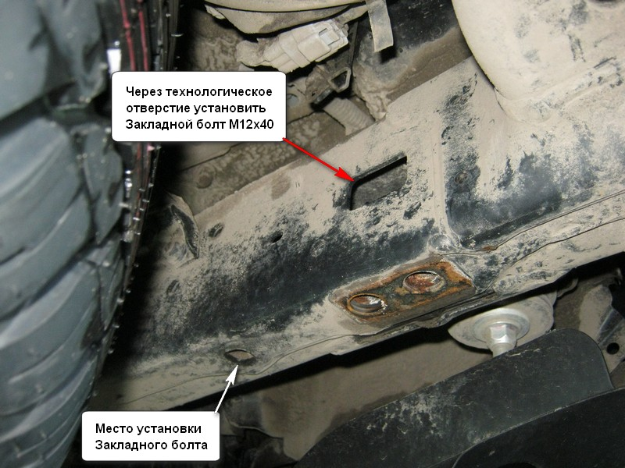

**Шаг 1.Установка правого крепежа.**

1.1 Демонтировать буксировочную проушину. (Рис 1).

1. 2 Через технологическое отверстие в раме кузова установить закладной болт М12х40 60х18х6 (Рис 2,).
   1. Приложить проставочную пластину и смонтировать крепеж, использовать штатные болты (рис 2,3).

Рис 1.

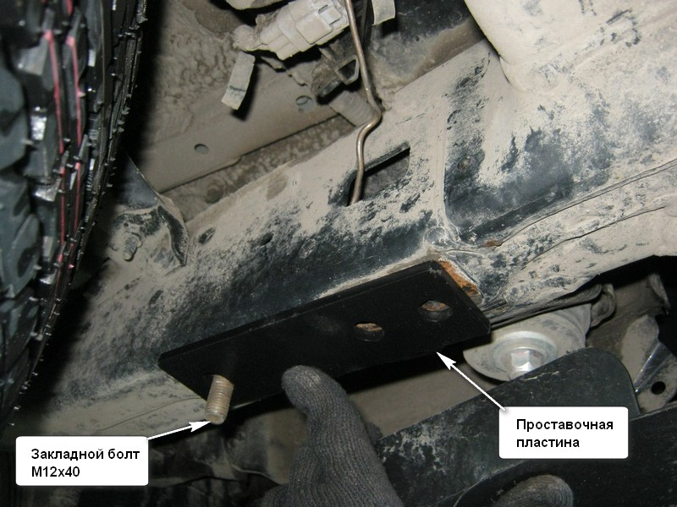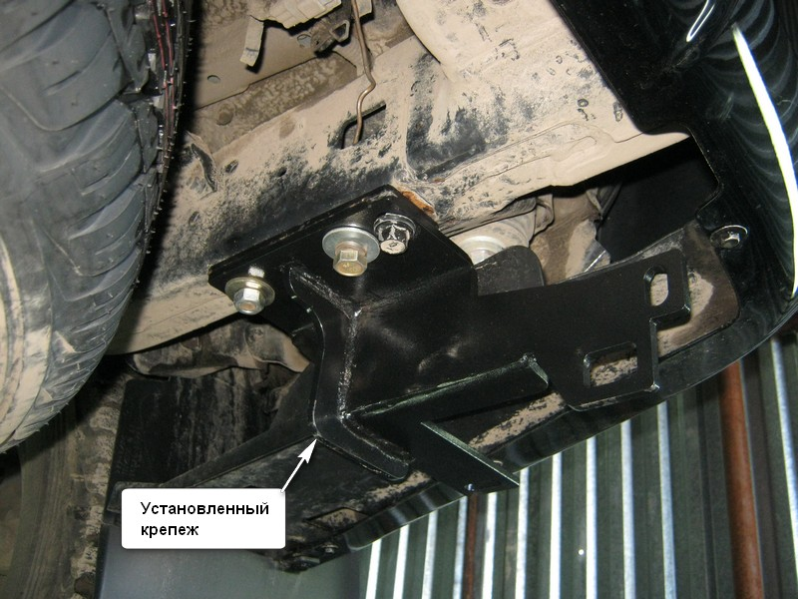

Рис 2.

Рис 3.

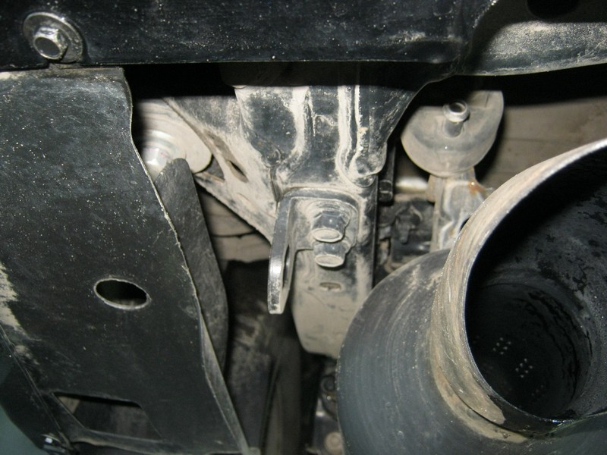

**Шаг 2.Установка левого крепежа.**

2.1Установить левый крепёж в аналогичной последовательности правому (Рис 4,5).

**Шаг 3.Установка защиты бампера.**

Рис 4.

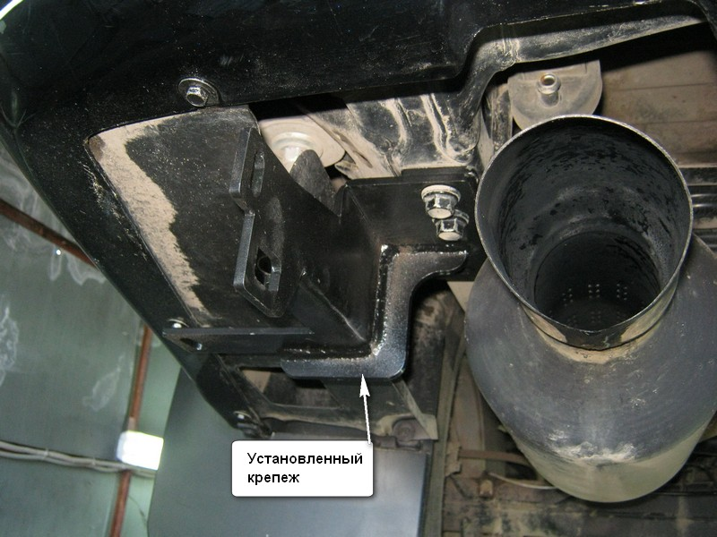

Рис 5.

**Шаг 3.Установка защиты**

3.1.Навесить защиту на крепежи, используя болты М10х30 из комплекта.

3.2 Выровнять защиту, протянуть резьбовые соединения, момент затяжки М8(20-24Нм), М10 (43-49Нм), М12 (78-88Нм).

